Отчёт по пкрвому этапу выполнения индивидуального проекта

Операционные системы

Камалиева Лия Дамировна

Содержание

# 1 Цель работы

Создать сайт

# 2 Задание

Разместить работу на github

# 3 Выполнение ип

Шаг 1. скачиваем исполняемый файл

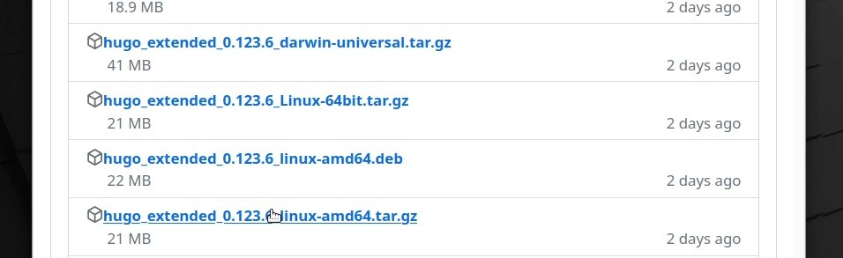

рис.1.1

Шаг 2. извлекаем файлы в папку bib

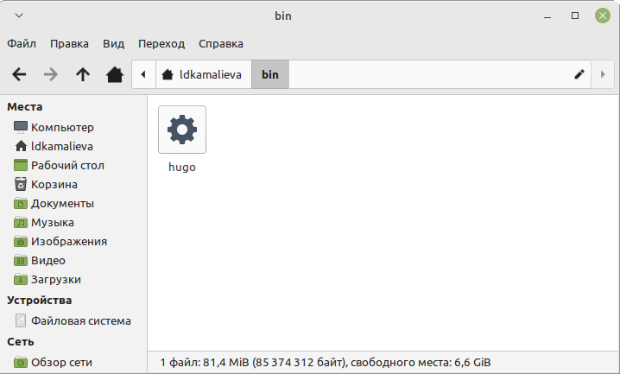

рис.1.2

Шаг 3. cоздаю свой репозиторий

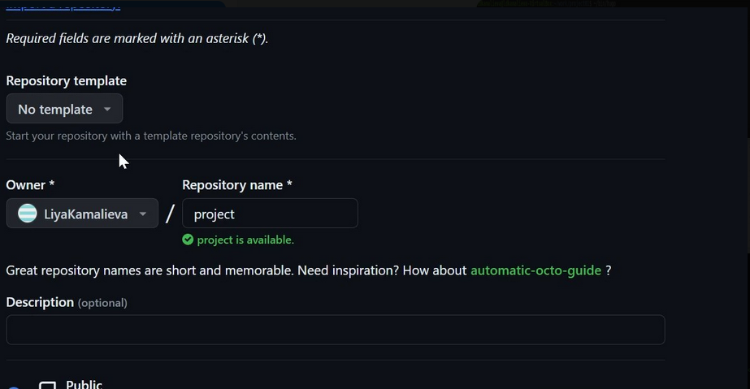

рис.1.3

Шаг 4. клонирую его

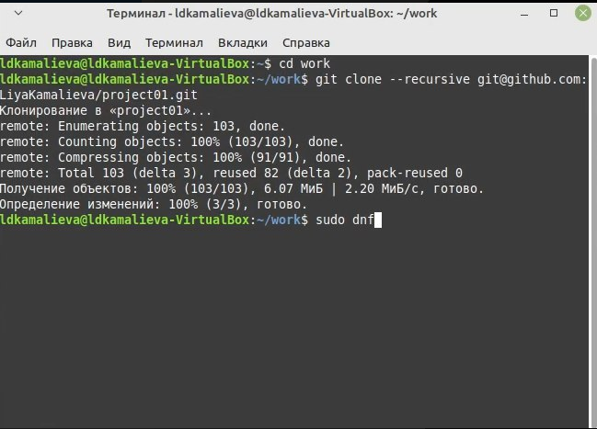

рис.1.4

Шаг 5. Cкачиваю go

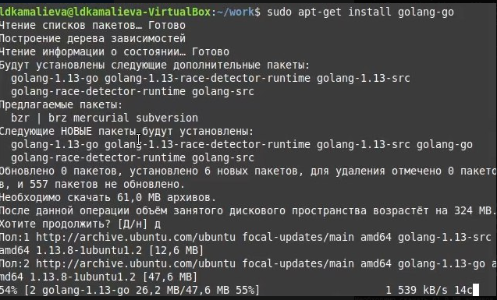

рис.1.5

Шаг 6. пользуюсь командой ~/bin/hugo

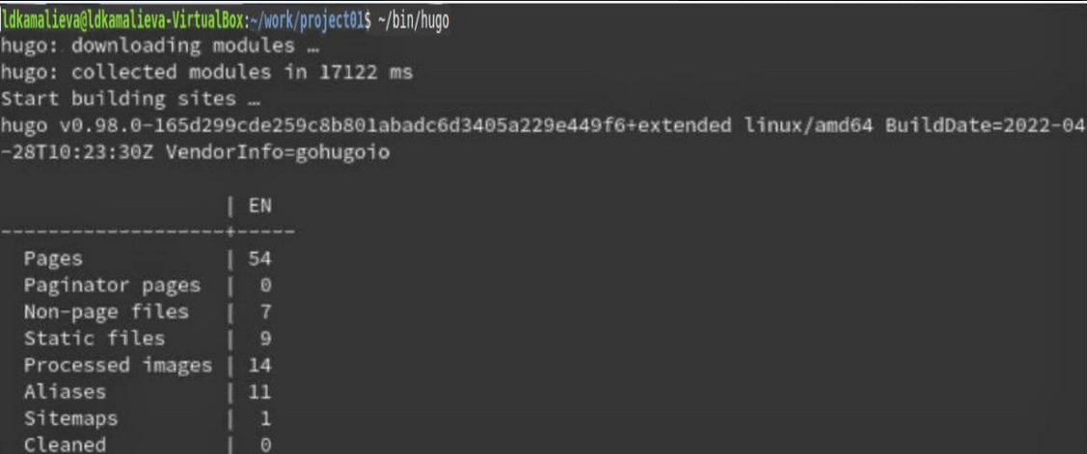

рис.1.6

Шаг 7. пользуясь командой ~/bin/hugo server получаем ссылку на сайт

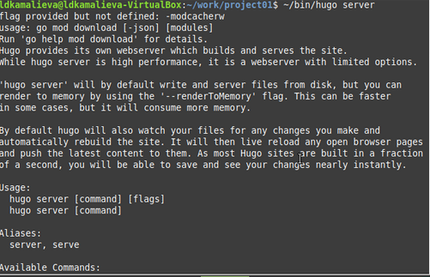

рис.1.7

Шаг 8. удаляем файл demo.md

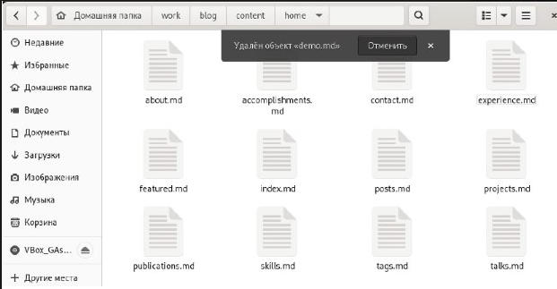

рис.1.8

Шаг 9. github и создаем рекозиторий

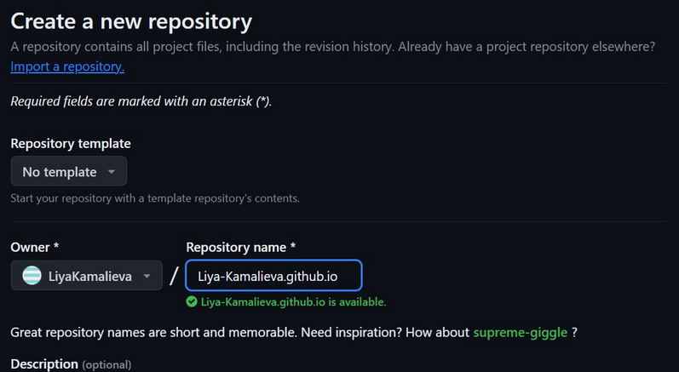

рис.1.9

Шаг 10. клонируем его

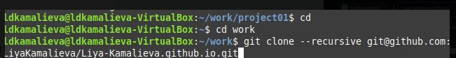

рис.1.10

# 4 Выводы

Мы научились размещать заготовки на github pages

# Список литературы